BANDTEC – DIGITAL SCHOOL

CURSO DE TECNOLOGIA EM ANÁLISE E DESENVOLVIMENTO DE SISTEMAS

NOME DOS AUTORES

anderson mariano ferreira macedo

Felipe Mallasen Mazurkieviz

gabriel vicolla ferraz

gabriel wesley pimenta santos

Jean sousa silva

lucas ferreira dos santos

sustabil

SÃO PAULO

2020

Sumário

1 VISÃO DO PROJETO 5

1.1 **APRESENTAÇÃO DO GRUPO** 5

1.2 **Problema / justificativa do projeto** 5

1.3 **contexto** 5

1.4 **objetivo da solução** 5

1.5 **diagrama da solução** 5

2 PLANEJAMENTO DO PROJETO 7

2.1 **Definição da Equipe do projeto** 7

2.2 **PROCESSO E FERRAMENTA DE GESTÃO DE PROJETOS** 7

2.3 **Gestão dos Riscos do Projeto** 7

2.4 **requisitos** 7

2.5 **Sprints / sprint backlog** 7

3 desenvolvimento do projeto 9

3.1 **Solução Técnica – Aquisição de dados Arduino/SIMULADOR** 9

3.2 **Solução Técnica - Aplicação** 9

3.3 **Banco de Dados** 9

3.4 **Protótipo das telas, lógica e usabilidade** 9

4 implantação do projeto 11

4.1 **Manual de Instalação da solução** 11

4.2 **Processo de Atendimento e Suporte / FERRAMENTA** 11

5 CONCLUSÕES 13

5.1 **resultados** 13

5.2 **Processo de aprendizado com o projeto** 13

5.3 **Considerações finais sobre A evolução da solução** 13

ReferÊncias 14

1 VISÃO DO PROJETO

# VISÃO DO PROJETO

## **APRESENTAÇÃO DO GRUPO**

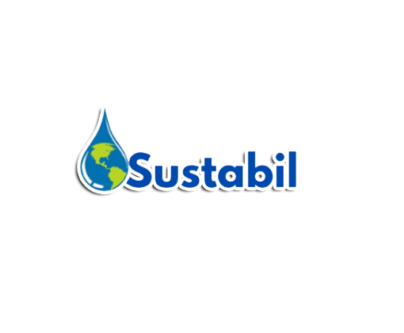Nome do grupo: SUSTABIL, anderson mariano ferreira macedo, Felipe Mallasen Mazurkieviz, gabriel vicolla ferraz, gabriel wesley pimenta santos, Jean sousa silva, lucas ferreira dos santos.

LOgomarca:

**Posicionamento no mercado / acadêmico**: Abastecimento de água tratada.

## **CONTEXTO**

O Brasil atualmente desperdiça uma enorme quantidade de água tratada todos os anos, de acordo estudo do Instituto Trata Brasil cerca de 40% da água tratada em todo o país é desperdiçada, por conta de vazamentos. Grande parte desta perda de água tratada, se encontra na região nordeste, cerca de 55% no índice de perda na distribuição, o Sudeste com 34%, já as demais regiões juntas somam 20%. Hoje em dia a detecção destes vazamentos se faz por “olho nu” ou por um hidrômetro, ou seja, um processo que pode levar muito tempo e uma imprecisão muito grande.

## **Problema / justificativa do projeto**

Ao ano são gastos por volta de R$ 12 Bilhões aos cofres públicos por conta de vazamentos de água, este valor vem aumentado nos últimos tempos, sendo que tendência é aumentar de forma exponencial, pois não existe uma forma rápida e eficaz para conter esse problema ou amenizá-lo.

## **objetivo da solução**

A solução ocorre por um sensor chamado DHT11, onde seria instalado um sensor nos canos a cada 20 metros, caso a umidade aumente sem nenhum motivo aparente (como chuva), seria um forte sinal de que haveria um vazamento de água naquele local. Estas informações seriam levadas até uma central de dados, onde as informações retornariam como sinais de alertas e auxiliaria a prestadora de serviços. Observamos que neste projeto não há necessidade de usar a medição de temperatura do DHT11, apenas a umidade é necessária.

## **diagrama da solução**

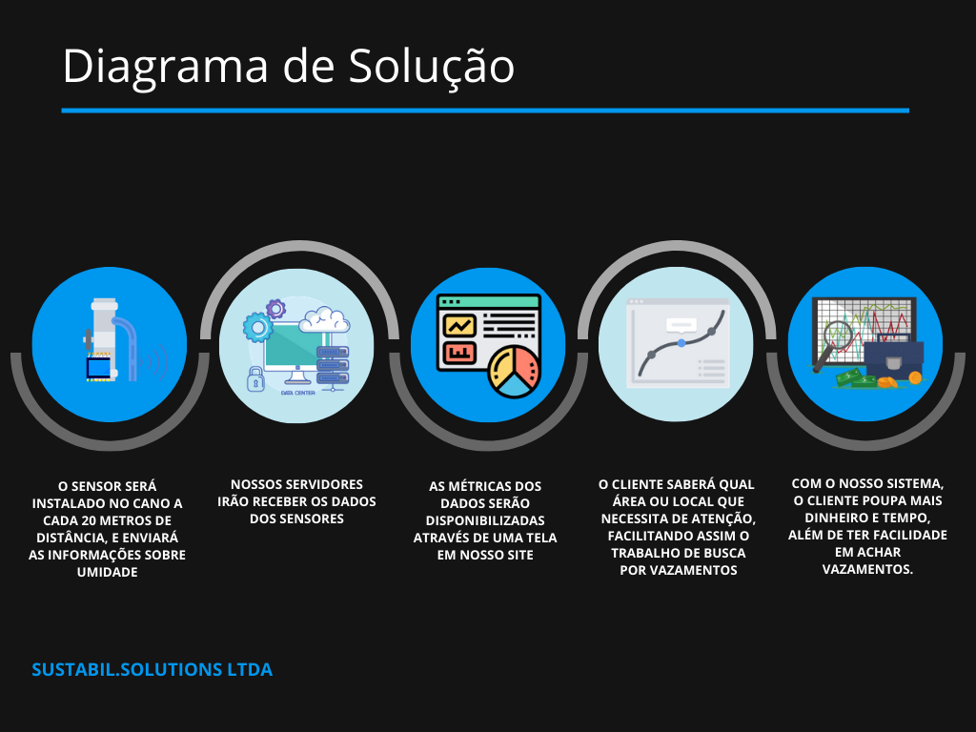

2 PLANEJAMENTO DO PROJETO

# PLANEJAMENTO DO PROJETO

## **Definição da Equipe do projeto**

Nossa equipe realizou durante e execução do projeto um revezamento de papeis na metodologia ágil, deste modo todos os integrantes do grupo interagiram com um papel diferente a cada semana, além de que todos executaram todas as tarefas do grupo, mesmo com a separação das duplas. O motivo de que todos participaram de forma global no projeto, é que conseguimos trabalhar melhor e nos sentimos seguros com a entrega do resultado, assim todos sabem o que foi entregue e a maneira que foi feito.

Para separa dos conteúdos das Sprints de forma organizada, definimos duplas para execução das tarefas e responsabilidades, sendo as duplas:

Lucas Ferreira e Felipe Mallasen como a prototipagem do projeto, organização de tarefas, documentação, pesquisa e estruturação do projeto.

Jean Sousa e Gabriel Ferraz com o Front-End e API.

Gabriel Wesley e Anderson Mariano com Banco de Dados.

## **PROCESSO E FERRAMENTA DE GESTÃO DE PROJETOS**

Reuniões foram feitas de segunda, quarta e sexta-feira. Com disponibilização dos ATAS no GitHub.

## **Gestão dos Riscos do Projeto**

## **PRODUCT BACKLOG e requisitos**

## **Sprints / sprint backlog**

Apresentar o(s) Sprint Backlog(s) – O que do Product Backlog foi endereçado no(s) Sprint(s)

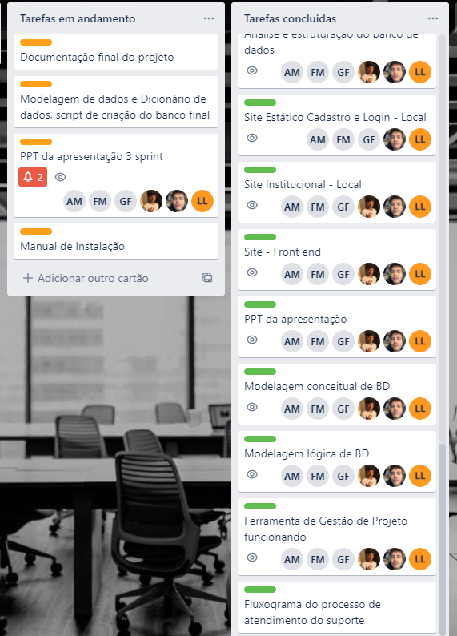

3 desenvolvimento do projeto

# desenvolvimento do projeto

## **Solução Técnica – Aquisição de dados Arduino/SIMULADOR**

Nosso sensor DHT11 será instalado no cano e conectados ao Arduino, desta forma todas as informações de umidade na área de 20 metros do sensor, será capitada e enviada até a base de dados, onde haverá um tratamento destas informações, e retornadas através de um ou mais gráficos com a situação da área.

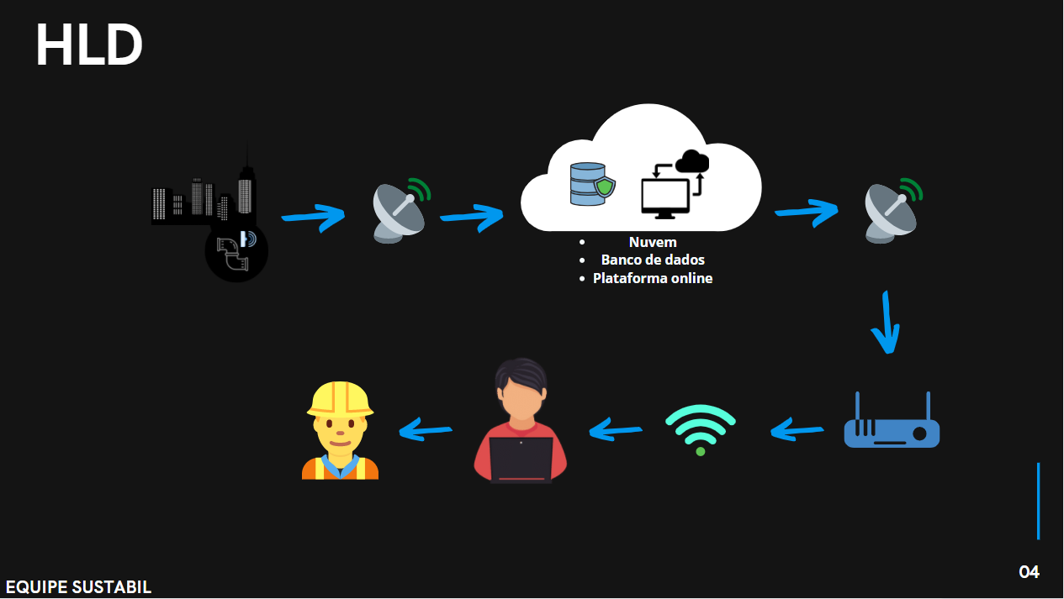

## **Solução Técnica - Aplicação**

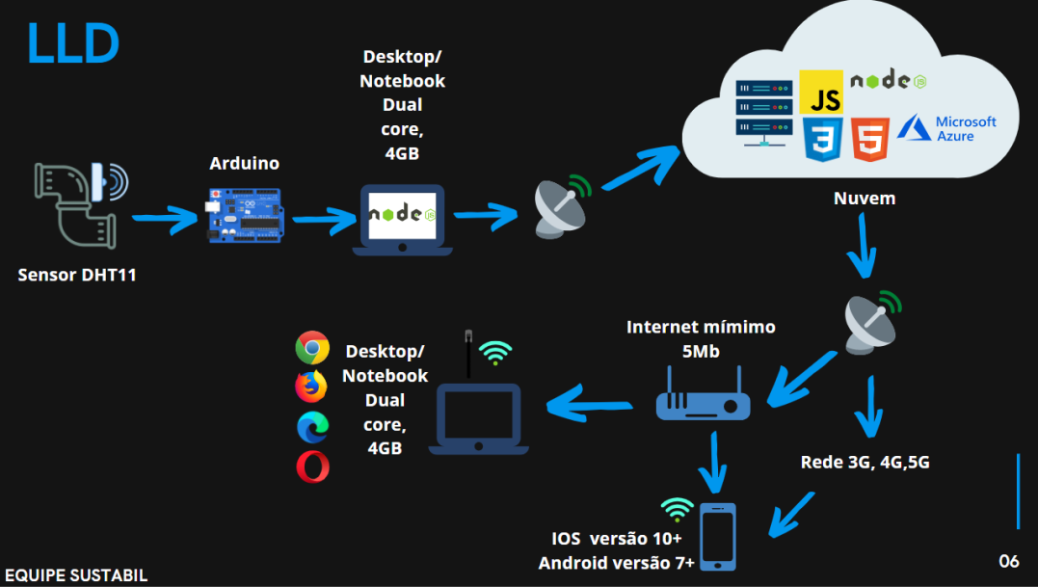Assim que o sensor recebe as informações da umidade, a primeira API node.js local irá enviar para a nuvem através de uma rede privada os dados do sensor, assim como o id do sensor e umidade. Na nuvem, existe um processo que receber os dados locais capitados pelo primeiro sensor e serão enviados para o banco de dados da Azure, onde a segunda API Node buscará estas informações no banco e levará para o site, onde existe um dashboard que gerará gráficos ilustra tórios dos resultados capitados do primeiro sensor.

## **Banco de Dados**

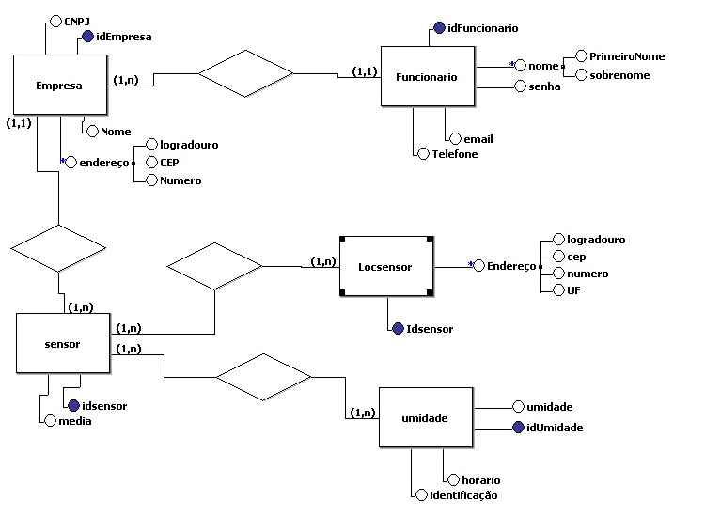**Modelo Conceitual:**

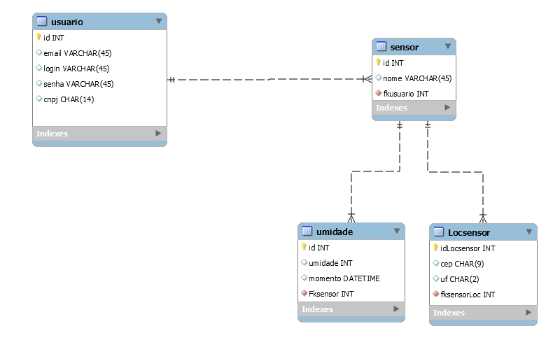**Modelo Lógico:**

**Modelo Físico:**

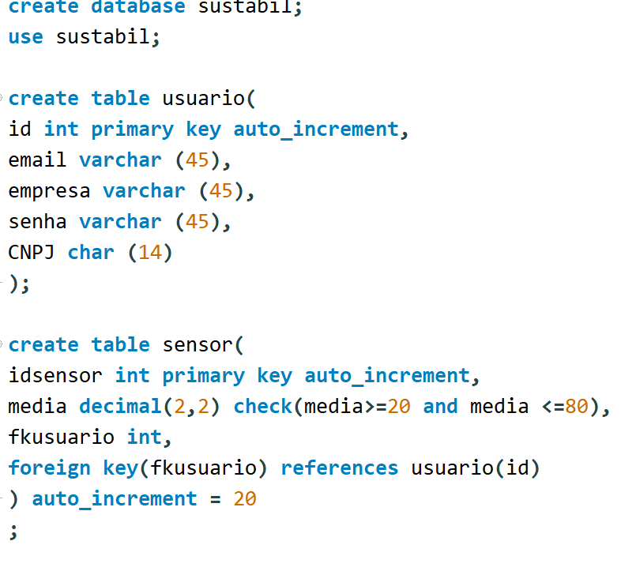

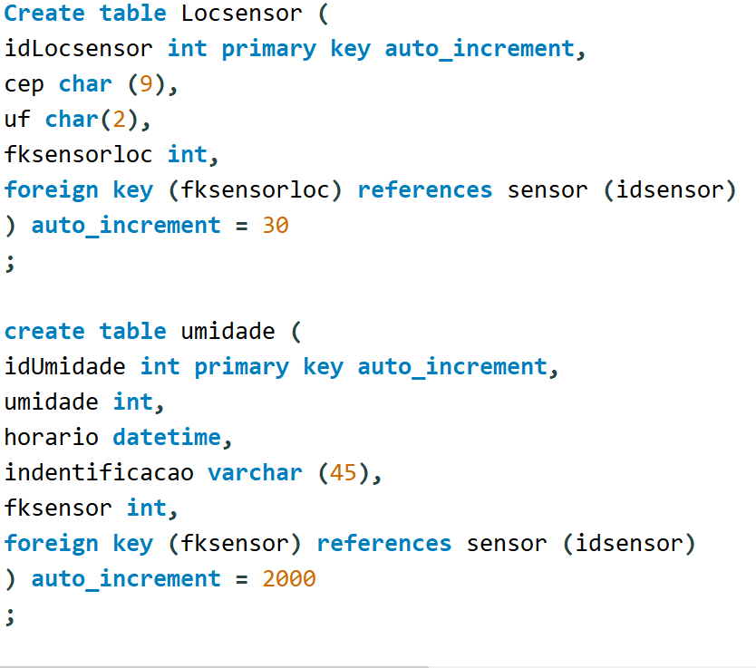

## **Protótipo das telas, lógica e usabilidade**

A ideia o site como um todo é ser o mais simples possível, apresentar a nossa proposta de forma intuitiva e prática para o cliente.

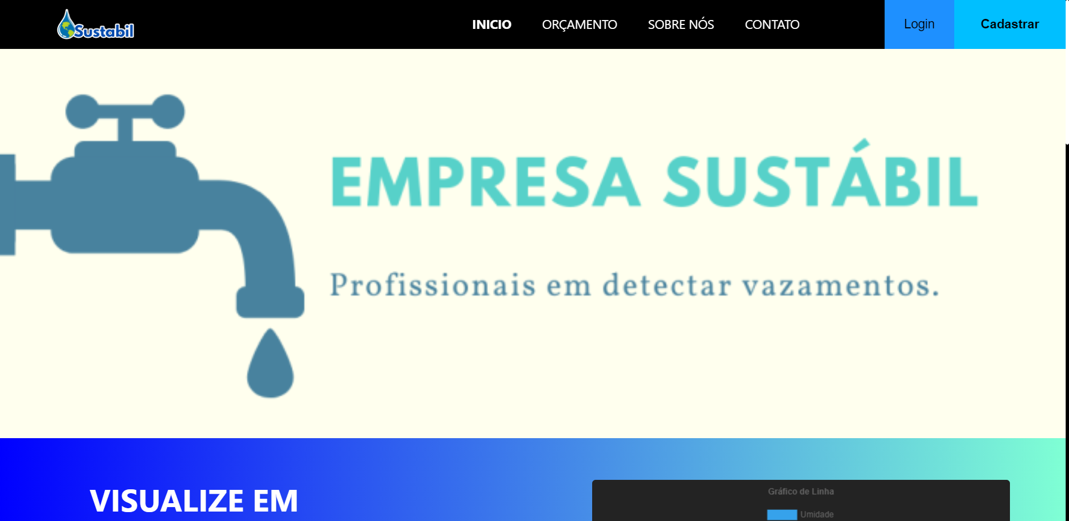Logo no início temos o nosso nome e o slogan da empresa, desta forma assim que o cliente acessa o site, já é possível reconhecer o nosso seguimento de mercado.

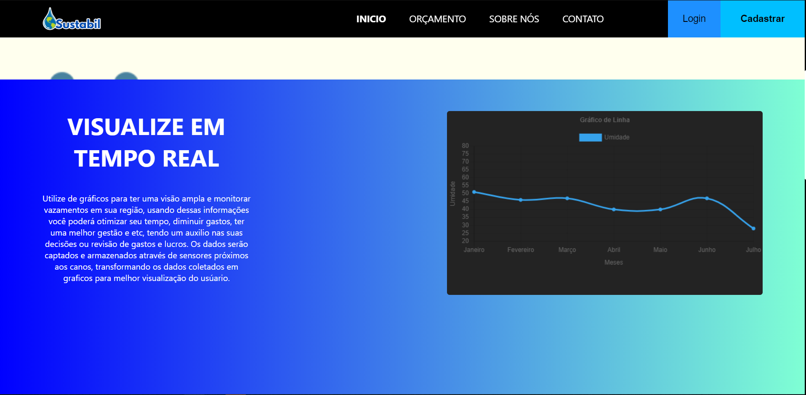Temos um pouco abaixo uma ilustração do nosso serviço, um gráfico que demonstra o funcionamento do projeto e desta forma o cliente pode visualizar de forma mais prática.

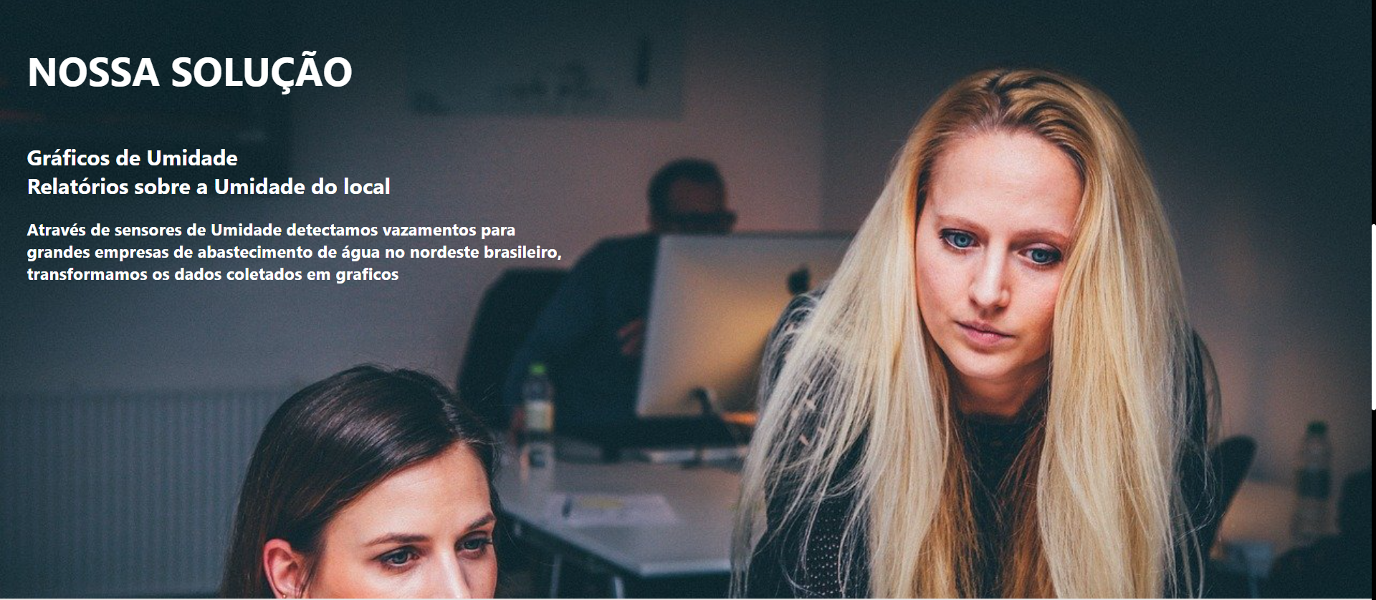Nesta seção temos uma explicação do funcionamento da solução, desde a capitação das informações do sensor, até a exibição dos gráficos.

Nesta parte final temos um resumo da nossa solução para o cliente.

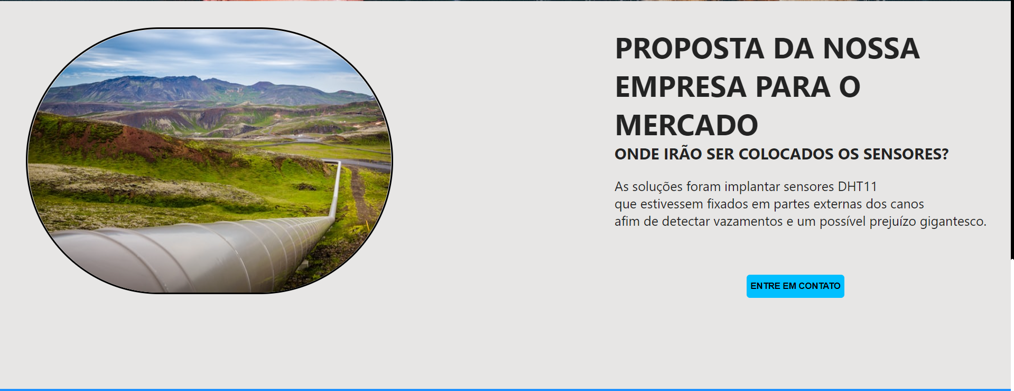

Aqui é possível visualizar os nossos planos de instalação, ou também o cliente poderá personalizar seu plano, de acordo com a necessidade.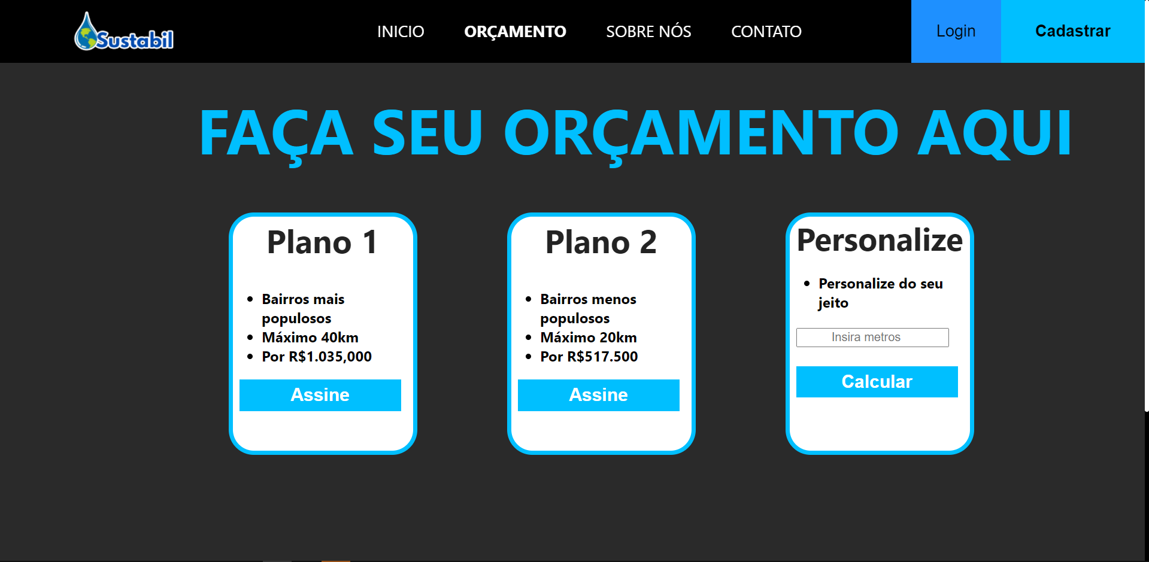

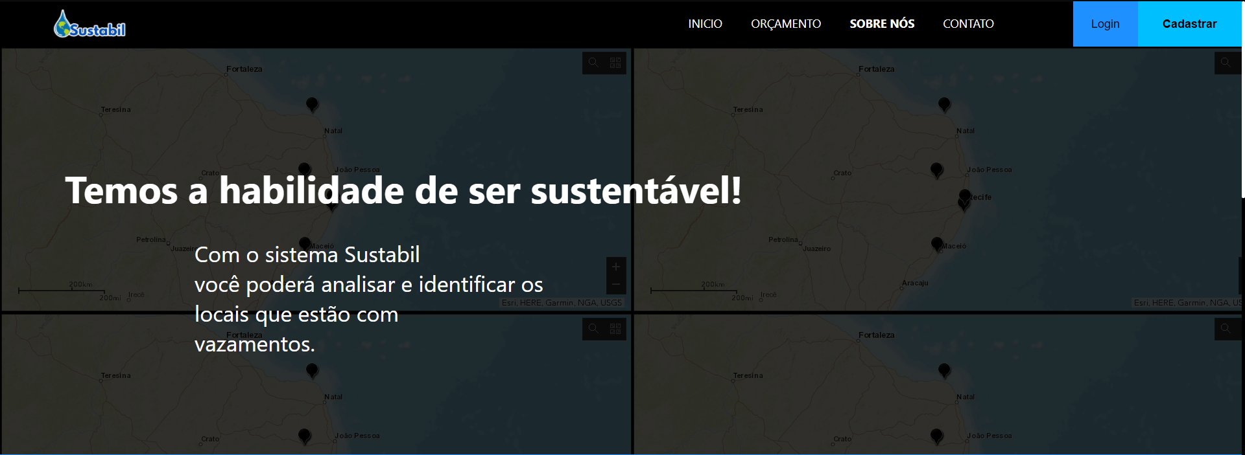Nesta seção, o cliente pode visualizar um pouco sobre a Sustabil, como o nosso objetivo

Aqui o cliente poderá visualizar o nosso surgimento, assim como a ideia do projeto

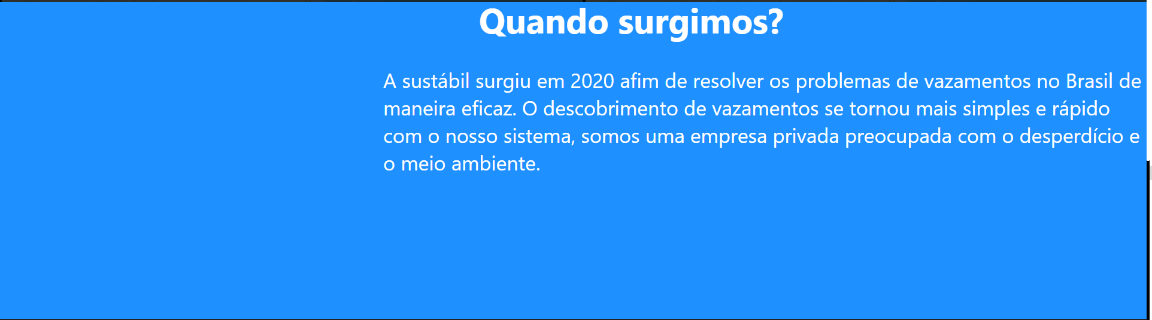

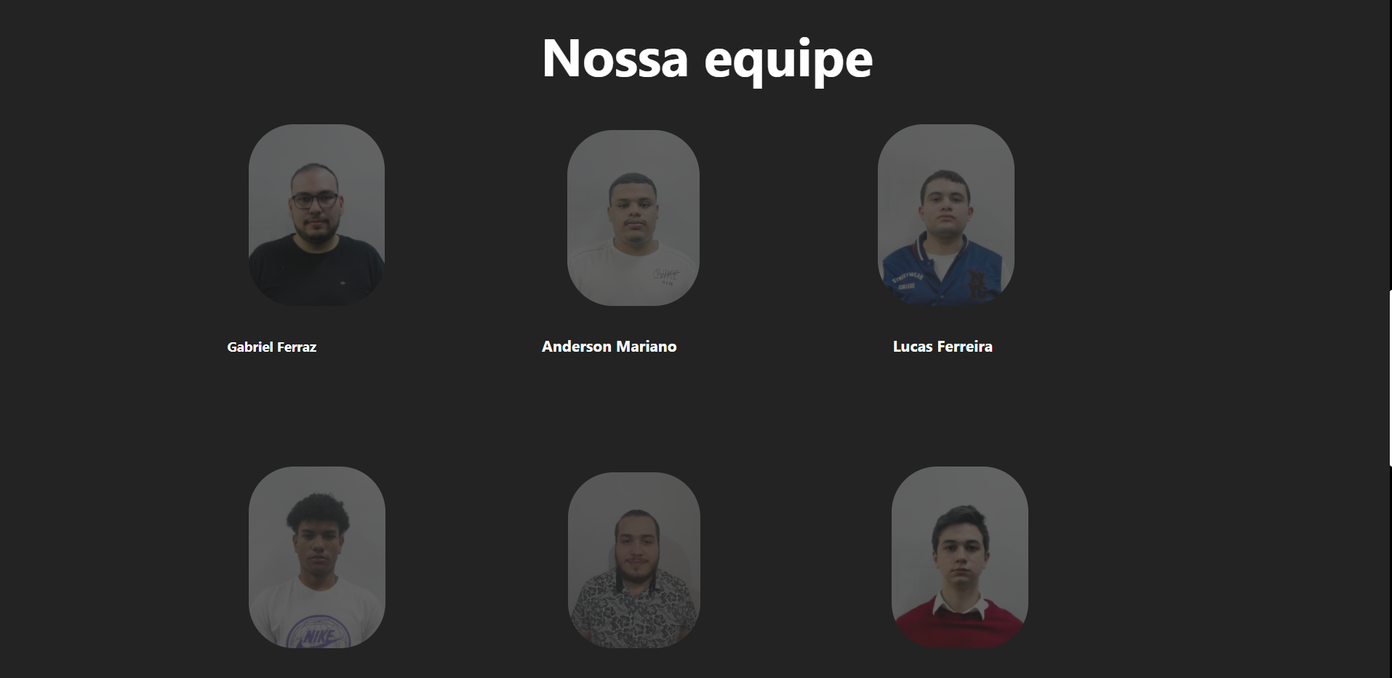Nesta seção temos os integrantes da Sustabil

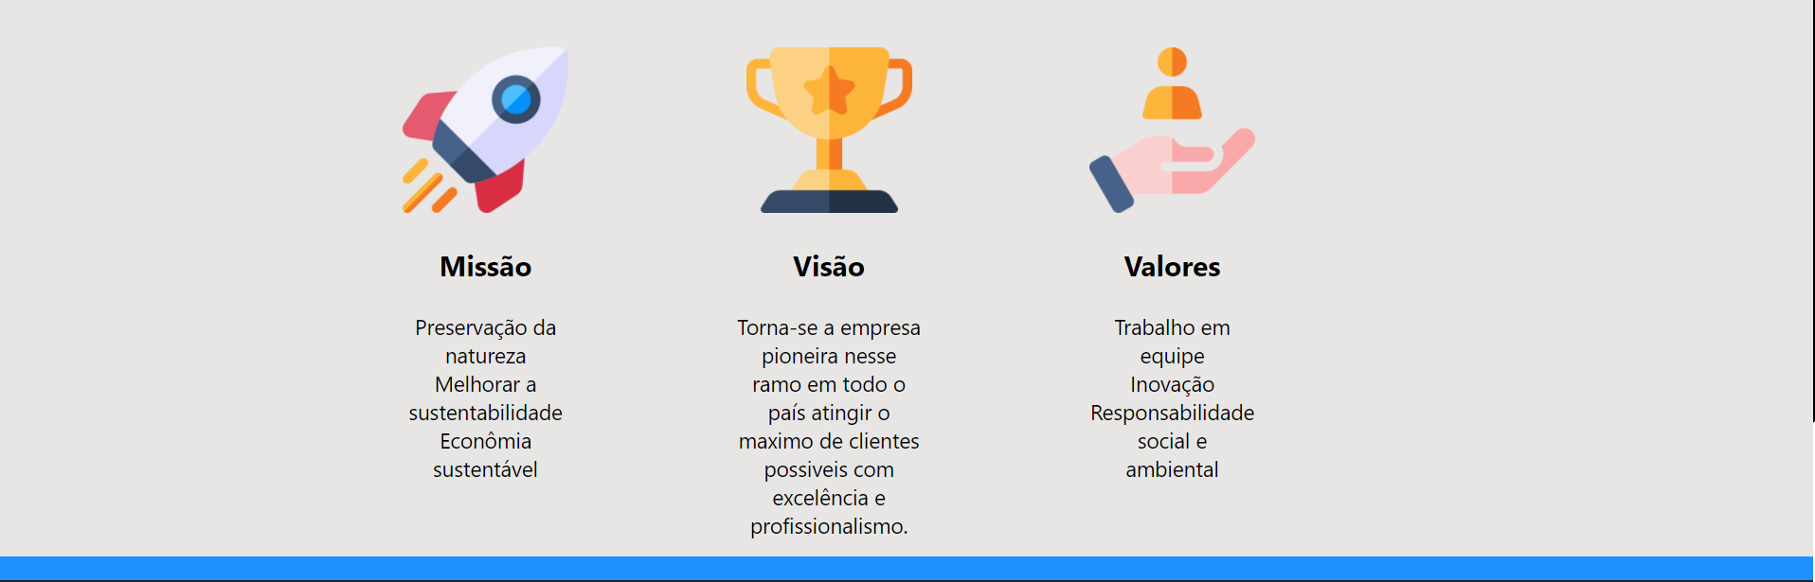Na última na seção do sobre, temos os valores da Sustabil, como forma de expressar a visão interna da empresa

4 implantação do projeto

# implantação do projeto

## **Manual de Instalação da solução**

Ensinamento da utilização da api do nosso projeto, conexão com o node, instalação de sensores nos locais certos, manual de ensinamento na utilização do site institucional até como logar/cadastrar e utilizar o nosso dashboard e análise de dados,

também ensinamos como utilizar a nossa ferramenta de helpdesk. Tudo isso em ppt.

## **Processo de Atendimento e Suporte / FERRAMENTA**

A ferramenta que escolhemos para prestar o suporte ao cliente, é o ZenDesk, onde o meio que o cliente tem para entrar em contato com a equipe caso ocorra algum erro técnico, é por um botão na tela de DashBoard, que ao abri-lo, irá expandir uma tela de contato, que exige o nome do cliente, endereço de e-mail, assunto e 5 anexos opcionais.

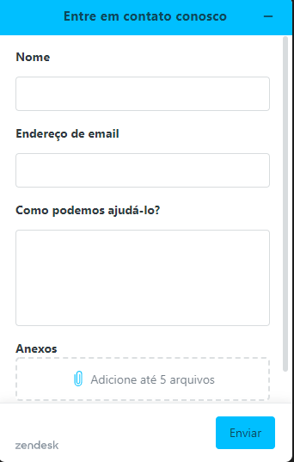



Após o cliente enviar o seu incidente, receberemos na ferramenta de suporte um Ticket com o nome do cliente e seu problema, desta forma podemos analisar as informações obtidas, para assim identificar o problema/incidente. Tambem é possivel classicar a prioridade dos clientes, que pode ser baixa, normal, alta e urgente de acordo com o problema, desta forma se o problema não for resolvido pelo primeiro setor (N1), o status da chamada continuará em aberto e prosseguirá para outras camadas, como o N2 e N3.

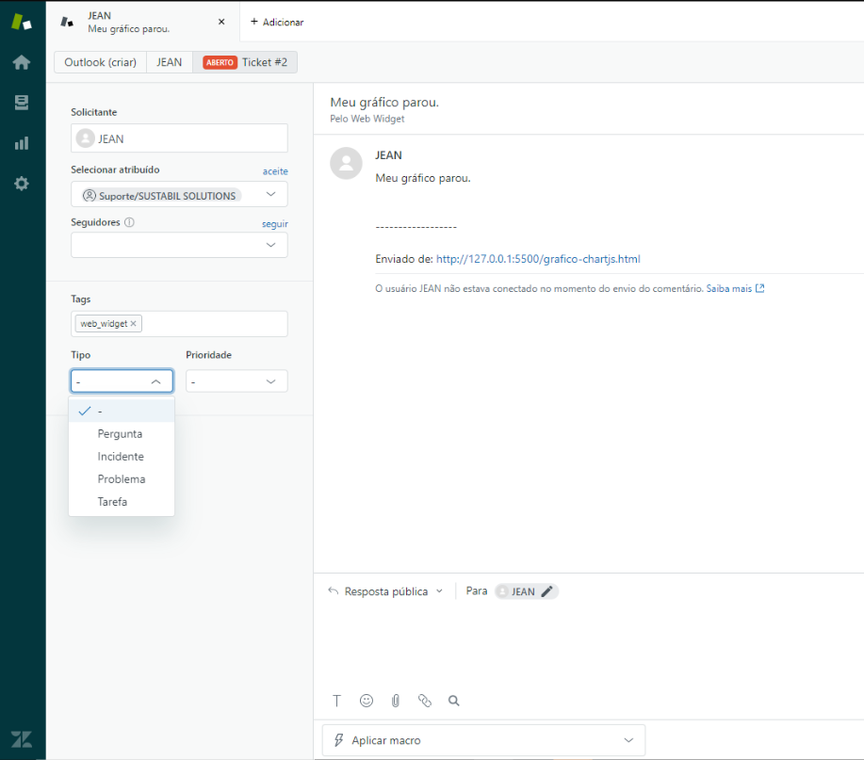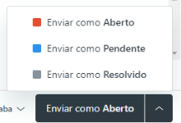

Fluxograma do processo.

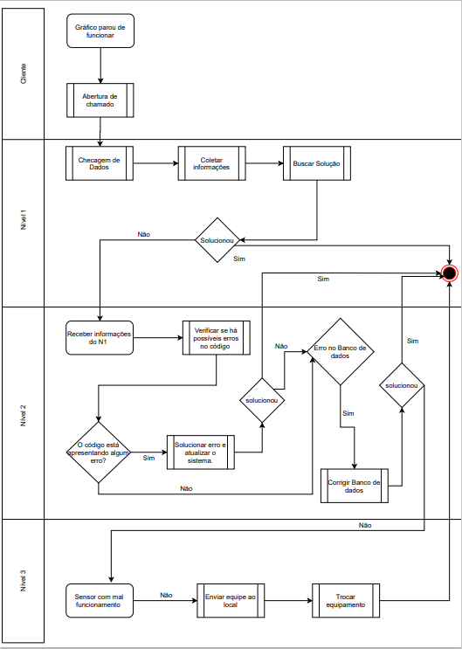

5 CONCLUSÕES

# CONCLUSÕES

## **resultados**

Concluímos que todos do grupo cumpriram com seus respectivos papeis e obrigações com o grupo, obtivemos bons resultados durante as sprints e com isso a nossa performance tanto em grupo quanto pessoal foi melhorando de forma constante, através de feedbacks com os professores e do grupo. Não houve desentendimento quanto a aplicação dos conteúdos ao projeto, todos do grupo aprenderam a usar as ferramentas das melhores maneiras possíveis.

## **Processo de aprendizado com o projeto**

O projeto como um todo foi bem desafiante, pois o nosso projeto se trata de algo muito pouco explorado, com poucas informações publicadas, sendo assim foi bem trabalhoso de achar informações que fazem sentido e que nos ajudasse no projeto. A forma que encontramos para contornar esse problema foi pesquisar conteúdos relacionados ao tema, mas não de forma direta, sendo que desta forma aprendemos a trabalhar em confiança um com os outros.

## **Considerações finais sobre A evolução da solução**

Como se trata de um tema bem específico e com poucas informações, seria bem difícil retornarmos com este projeto no futuro, o que poderíamos fazer é buscar informações de dentro da prefeitura, algo bastante trabalhoso pois cada estado possui uma quantidade de desperdício diferente, sendo que alguns dados e informações sobre desperdício de água e saneamento básico dependem do poder público.

ReferÊncias

Universidade Estadual de Campinas, Faculdade de Engenharia Civil, Arquitetura e Urbanismo. Aplicação de modelo matemático de simulação na gestão de perda de água em sistemas de abastecimento, Carlos César Gumier. 2005.

Instituto Federal de Educação Ciência e Tecnologia do Ceará, Curso de Especialização em Elaboração e Gerenciamento de Projetos para Gestão Municipal de Recursos Hídricos. Diagnóstico do desperdício de água tratada de Tianguá-Ceará, José Germano Morais. 2018.

Congresso Nacional de Inovação e Tecnologia – 05 e 06 de outubro de 2016 – São Bento do Sul, SC, Inova 2016. Monitoramento do consumo de água utilizando ferramenta open source, Pedro Grosskop, Leandro Correa Pykozs. 2016.

VII Congresso Brasileiro de Gestão Ambiental, Campina Grande/PB – 21 a 24/11/2016. Utilizando dados do sistema nacional de informações sobre saneamento – SNIS: Um panorama dos índices de perdas na distribuição, Mayra Glayce Azevedo Sobreira, Ana Carolina Chaves Fortes. 2016.

Universidade Federal de Pernambuco Centro de Tecnologia e Geociências, Departamento de Engenharia Elétrica Programa de Pós-Graduação em Engenharia Elétrica. Detecção de perdas em sistemas de distribuição de água de rede de sensores sem fio, João Ferreira da Silva Júnior. 2017.

Brasil desperdiça 40% da água tratada no país

https://g1.globo.com/economia/noticia/brasil-perde-quase-40-da-agua-tratada-com-vazamentos-e-fraudes-aponta-estudo.ghtml. 2018.